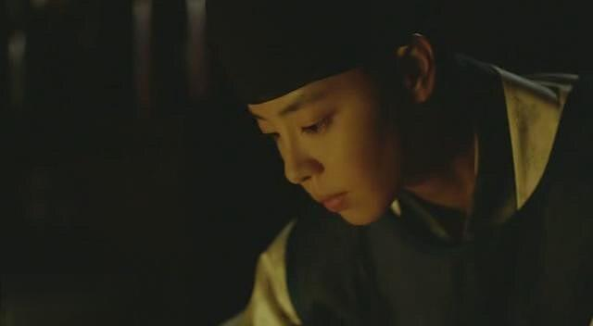
忘我。
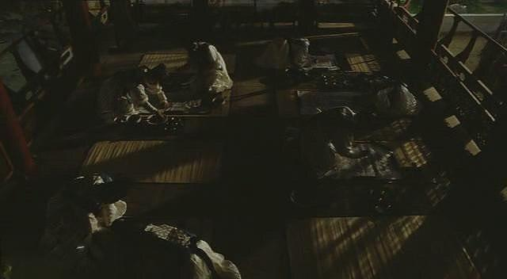
从白天到晚上
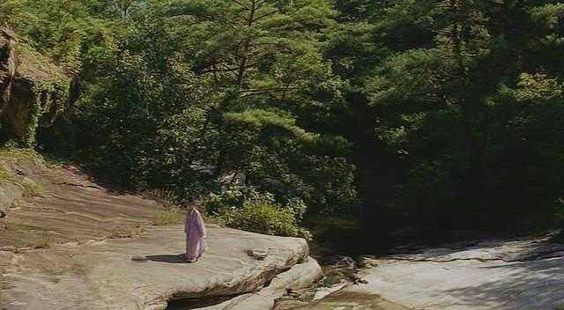
离开爱人的日子，出游也变成了萧索的独行。
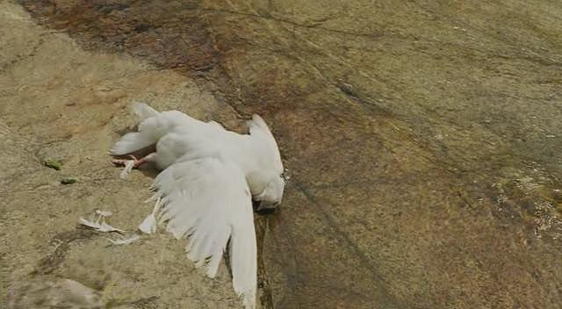
山间涧水边，润福发现了一只意外死去的白鸽，不管是不是当初看到的那只，它都让润福想起当初的爱人，想起不能碰触的往事。
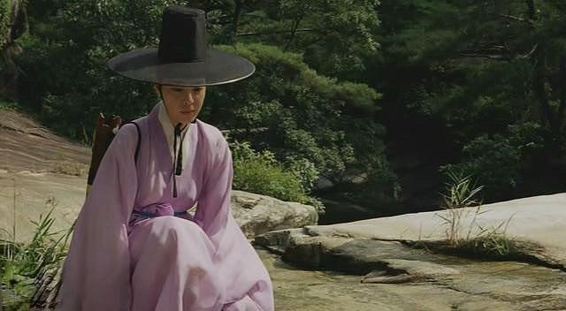
白鸽死了，当年自己放飞他时还好端端的恋人呢？还好吗？
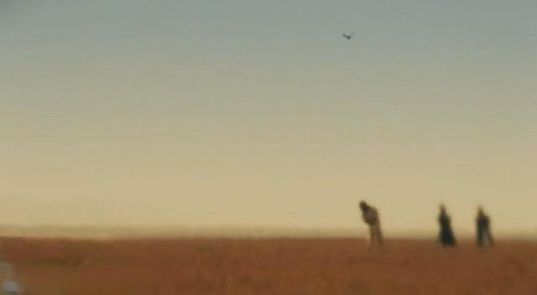
遥相呼应的镜头语言给出了解答，下一秒，我们看到姜武挣扎在流放的路途中，平沙莽莽，天地点三个小小的身影。
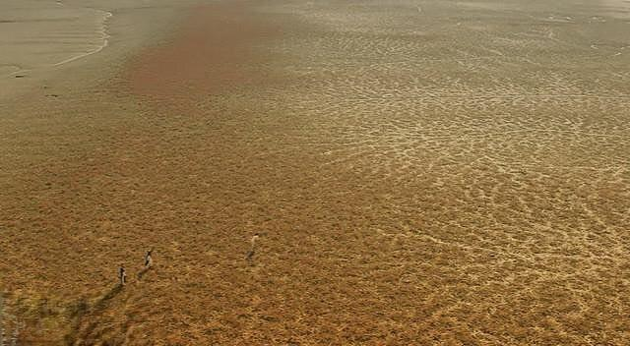
瀚海纵横，再强大的人到了自然的面前，也会渺小得不堪一击。
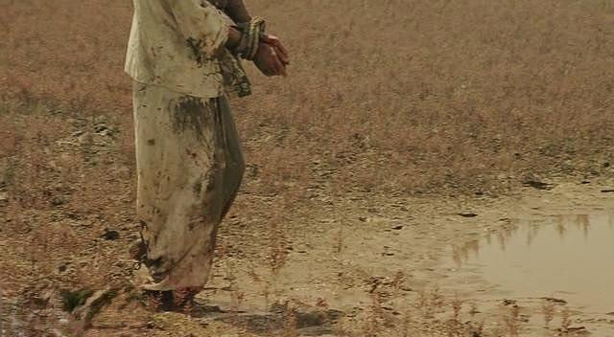
困顿不已的姜武终于支撑不住
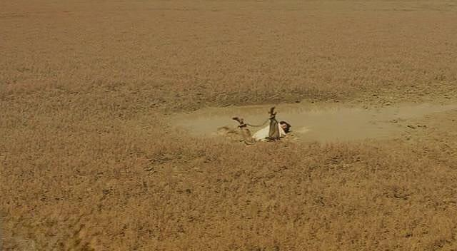
倒进了一处污水泊中。
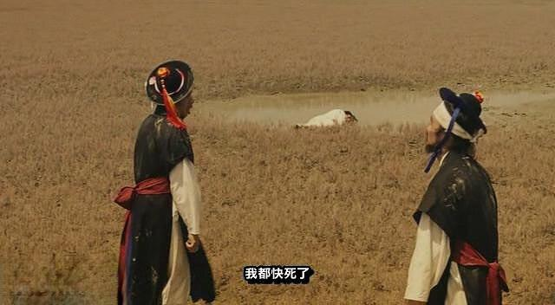
两位担任押解任务的差大哥不堪其苦，开始商量着干脆抛下姜武算了，反正到头来也是死路一条。
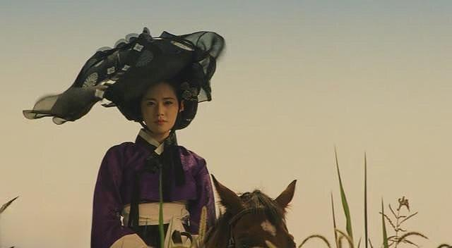
话说雪花姐姐这个女人哪，真是盘古开天地以来世间最大的谜啊，她竟然出现在这里
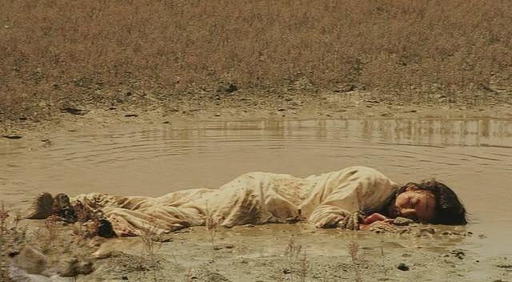
昏倒的姜武
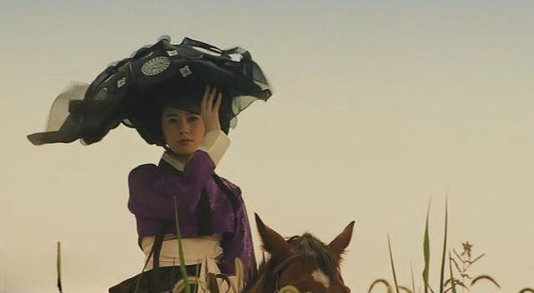
雪花心中的复仇计划开始了
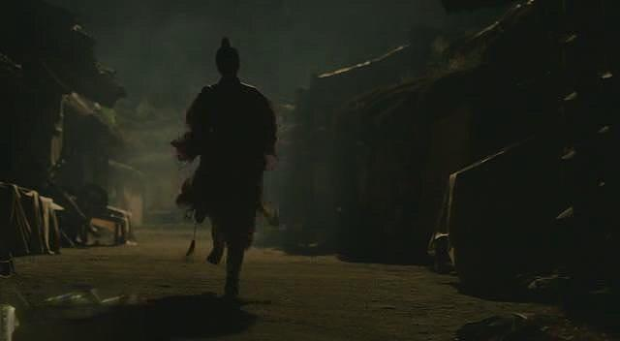
镜头一转，我们就看到了小申狂奔在深夜街头的背影。
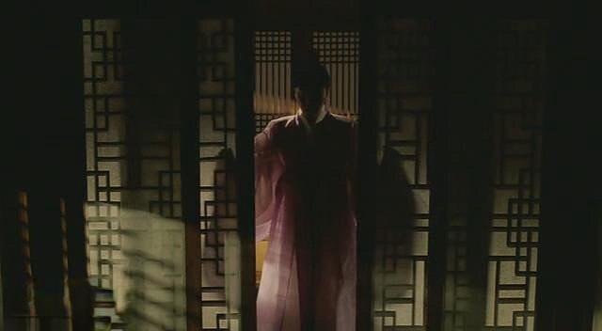
小申狂奔到雪花房中，终于见到了日思夜想的姜武。
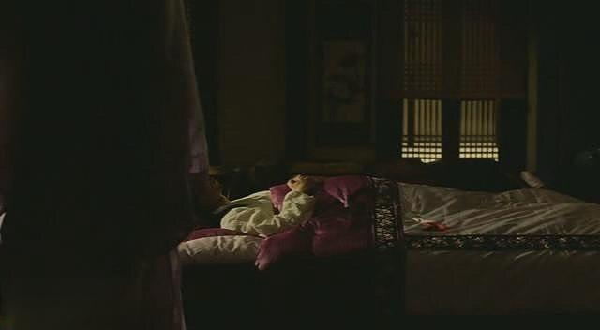
姜武被雪花带回来了
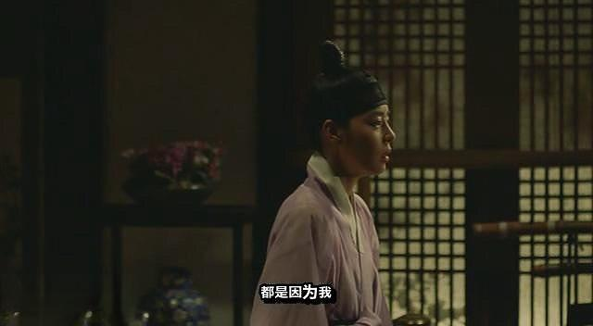
沉重的负罪感再度袭来，润福陷入了韩剧最焦灼模式之“都是我的错！”
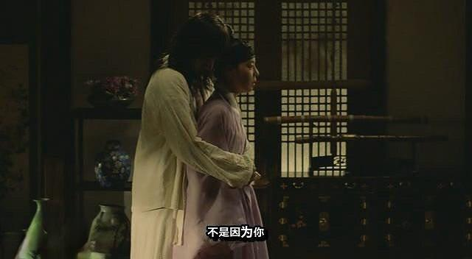
闪电般恢复正常活动能力的姜武用深情的拥抱安慰饱受折磨的恋人：不是你的错！
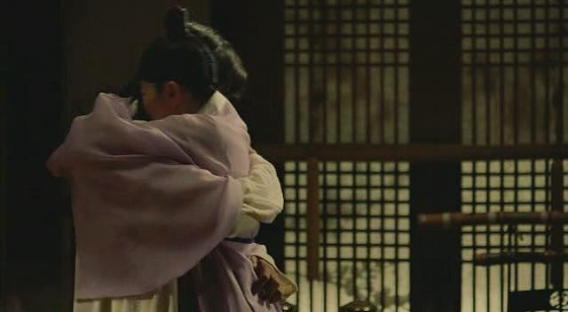
两人再度相拥。于是雪花姐姐的复仇计划第一步成功到位，深爱的两个人完全无法抵挡劫后重生的甜蜜，更加无法抗拒在接下来的私奔举动中成为了雪花复仇棋局中冲锋陷阵的卒子！
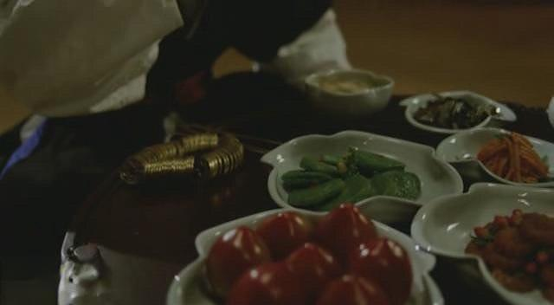
雪花复仇计划的第二步：向好久没出场的男配告密。

